Íctio - Informações básicas
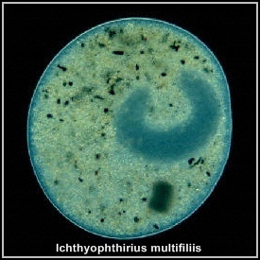
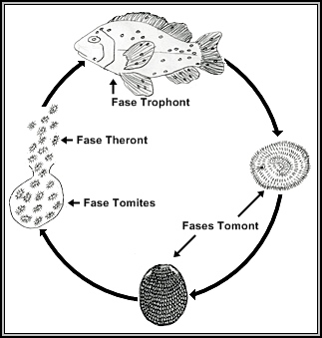
Entre as doenças que mais se fazem presentes entre o aquarista, o íctio sem sombra de dúvidas é a campeã.
Existem muitos e muitos artigos e textos escritos por ai sobre prevenção e tratamento dessa praga, uns muito bons, outros nem tanto e alguns ate simplesmente absurdos.
Como não é do nosso feitio ficar indicando matérias externas ao nosso Fórum, resolvemos registrar aqui mais um texto sobre o Íctio, para que tenhamos também esse material de consulta por aqui.
Muito do que vai ser dito aqui é de conhecimento público, mas não custa registrar, principalmente como forma de orientação aos iniciantes, então vamos lá.
A doença popularmente conhecida por íctio, doença dos pontos brancos, doença do algodão, etc e causada por um protozoário chamado Ichthyophthirius multifiliis.E ai uma informação que nos é válida como aquaristas, é um protozoário, não uma bactéria, então bactericidas não resolvem contra ele e por consequência, remédios específicos para íctio não são bactericidas, não afetando assim a colônia benéficas do aquário e filtros.
Bom voltemos ao íctio; essa doença é o que chamam de oportunista, pois dificilmente irá se manifestar em peixes saudáveis e bem tratados. Agora peixes mal alimentados (alimentação em quantidade suficiente não significa alimentação eficiente), peixes estressados, pois sabe-se que o estresse excessivo causa baixa do sistema imunológico deles, ou peixes recém saídos de outras enfermidades, são presa muito fácil para esse mal.
Para que possamos nos prevenir e caso seja necessário remediar dessa doença, temos que saber algumas coisa sobre ela; como por exemplo os modos mais comuns de contaminação e o ciclo de vida do protozoário causador.
A contaminação:
Em 90% dos casos, a contaminação de um aquário por íctio, se deve por á introdução do protozoário nesse aquário feito por nós mesmos. Peixes recém adquiridos que estejam contaminados, plantas, enfeites ou algo parecido que tenham estado em um aquário contaminado, são as principais causas.
Usar equipamentos (filtros, redinhas, potes, etc) que tenham tido contato com aquários contaminados também.
Costuma-se associar erroneamente o aparecimento do íctio ao inverno, como se esse fosse o causador dessa doença, não é bem sim. É sabido que peixes quando expostos a mudanças bruscas de temperatura, sofre uma queda acentuada do seu sistema imunológico, devido a fatores biológicos (regulação de temperatura pouco desenvolvida).
Então, o que ocorre é que quando a temperatura baixa rápido no inverno, peixes tropicais submetidos a ela, (na falta de termostatos, por exemplo) tem uma queda na suas defesas e o íctio se aproveita disso.
Vale mencionar aqui que peixes de água fria, se expostos a mudanças bruscas de temperatura para mais quente (aquecimento brusco da água) passam também por um processo de baixa resistência igual. Só não são atacados pelo íctio nesses casos por um motivo que veremos mais a frente.
A prevenção:
A nossa já conhecida, falada e tão pouco seguida quarentena, continua sendo a forma mais segura para evitarmos essa doença.
Mas quarentena, e não o que vemos por ai. Quando feita, peixes são separados por poucos dias, e se tudo estiver bem pronto! Amigos pra fazer assim nem faça, é perda de tempo. A quarentena tem esse nome por precisar de 40 dias para ser feita, isso deveria ser lógico, pois esta no nome do processo. Estudiosos, biólogos, zootecnistas, ictiólogos e demais cientistas chegaram à conclusão desse prazo, e não deveria caber a nós simplesmente alterá-lo a nosso bel prazer.
Existem doenças, que ficam “incubadas” sem se manifestar em nossos peixes, bem mais que alguns pouco dias, então...
Bom quarentena, cuidados com desinfecção de plantas, e tudo que formos colocar no aquário e uma boa e frequente manutenção e alimentação dos peixes, são primordiais para isso também.
O protozoário e seu ciclo de vida.
Conhecer esse protozoário e seu ciclo devida, talvez seja a forma mais eficaz tanto de combate como de prevenção a ele.
Sabe-se que todos ser, tem um ciclo de vida, e que se esse ciclo é interrompido a vida (e a existência)
desse ser também se interrompe.
Então se soubermos a hora certa e o modo possível de interrom-permos o ciclo do Ichthyophthirius multifiliis, vamos acabar com ele no aquário? Sim.
O Ichthyophthirius multifiliis tem um ciclo de vida, basicamente dividido em quatro estágios principais.
Nota: Não são só quatro estágios, vamos citar aqui somente os quatro estágios principais que nos interessam como aquaristas, OK?
No estágio em que o protozoário esta hospedado (infestando) o peixes ele chama-se Trophont, e aqui mesmo por meio de remédios, pouco podemos fazer contra ele já que ele entrou entre a epiderme e a derme do peixe, onde dificilmente o remédio ira penetrar. Mesmo se penetrasse, faria tanto mal ao protozoário como ao peixe.
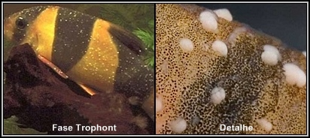
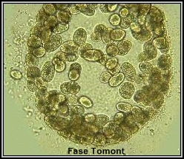
É nessa fase, quanto esta “cravado” em seu hospedeiro; o peixe, que vemos os pontos brancos, que nada mais são que machucados causados por eles ao entrar na epiderme do peixe, cheios de fungos e reações alérgicas.
Depois de um tempo se desenvolvendo (hospedando o peixe) ele inicia um processo pare se soltar do peixe e é nessa fase que devido aos seus movimentos constantes para se liberar que causa coceiras do peixe e esse começa a se esfregar constantemente nas coisas. Ao cair no substrato (sobre plantas, pedras, troncos, etc), ele passa a ser chamado Tomont, e praticamente imediatamente ao se soltar do peixe começa a criar uma carapaça protetora formada por uma espécie de gelatina. Nessa fase, protegido por essa gelatina ele começa a sua reprodução. Um Tomond, pode gerar centenas de outros indivíduos, numa rapidez alarmante.
Ele permanece se reproduzindo por um tempo curto, perto de 18 horas e passa automaticamente para uma terceira fase que recebe o nome de Tomites, que nada mais é que um “casulo gelatinoso” repleto de novos cistos (ovos dele).
Essa fase dura muito pouco e logo essa “bolsa” se rompe liberando sua carga.
Os futuros novos indivíduos que saem dai, são chamados de Theront e a primeira coisa que fazem é sair procurando um peixe pra se fixarem...
Ponto esta fechado o ciclo.
Mas é ai que entra o combate a essa doença, cientistas descobriram que quando o protozoários se solta do hospedeiro e começa a criar sua carapaça de gelatina, ele precisa de uma coisa muito importante, temperaturas amenas (18 a 21ºC) para de desenvolver na maior rapidez e que em temperaturas mais altas um pouco, entre 30 a 31º ele simplesmente não consegue produzir essa tal gelatina e... Morre. Tai a prevenção e a cura!
Vejamos; se ele não faz a carapaça de gelatina, não se reproduz, se não se reproduz, acaba se extinguindo.
Os mesmos cientistas que descobriram isso, descobriram também que todo esse ciclo, leva entre 15 a 18 dias (dependendo de fatores como temperatura, acides do meio, etc), então por no máximo 18 dias temos o risco de ainda acharmos algum Tomont “vivo” no aquário, que possa ter sido formado antes da nosso elevação de temperatura certo? Mas depois disso, passados os 18 dias com 31ºC, adeus Ichthyophthirius multifiliis.
Sem remédio algum, simples e eficiente.
Mas temos outros métodos de tratamentos por ai, por exemplo tratar assim, peixes com ictio num aquário plantado, as vezes complica. Algumas plantas sentem essa temperatura mais alta por esse período, e ai nos resta medicação.
Essa deve ser sempre usada conforme bula (grande afirmação essa...) e a maioria delas sugere a elevação da temperatura para coisa que varia de 27 a 29ºC. Supõe-se que essa elevação seria para causar o mesmo efeito descrito na quebra do ciclo devida do protozoário, e é um erro.
Essa elevação só é sugerida para que o meio (a água) fique numa temperatura ideal de atuação do elemento ativo do medicamento, nada mais que isso. Alguns desses produtos (não todos) sugerem ate o redução (ou eliminação total) de iluminação por conterem em suas fórmulas elementos foto sensíveis; mas isso logicamente varia de produto para produto.
Como eu disse o melhor a procurar sempre seguir as instruções de quem fabricou o remédio, então siga a bula.
Abraços povo!
Autor: Magro Costa (16/08/2011)

